Typen met je leesregel, brailletabel voor iPhone en iPad

Gerard van Rijswijk, Koninklijke Visio

Vanaf 2020 geldt in het Nederlandse taalgebied een vernieuwde achtpunts braillestandaard. In dit document leggen we uit hoe je die kunt instellen op iOS (iPhone) of iPadOS (iPad). Ook vind je de codering voor letters, cijfers en meest gebruikte symbolen.

Wil je de oude standaard (nog) gebruiken, dan zijn de letters en cijfers gelijk gebleven, maar de symbolen zijn veranderd. Ter volledigheid vind je na lijst met nieuwe symbolen ook de lijst met oude symbolen.

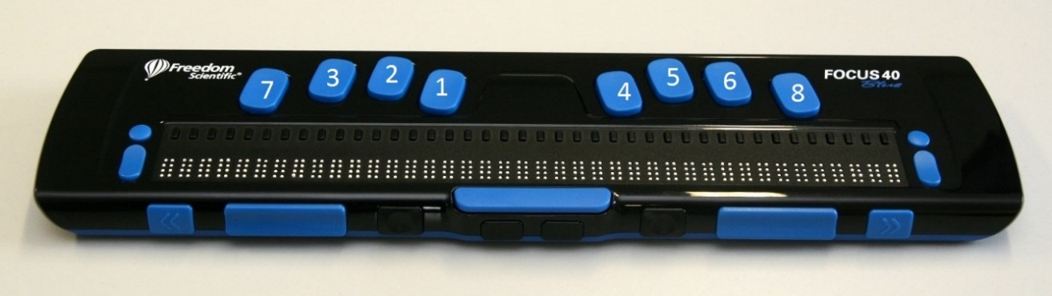

Punt nummering 8 punts braille
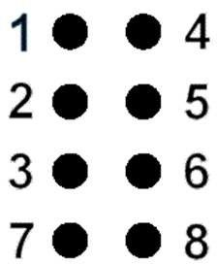

Typen

Op de meeste braille leesregels zitten de braille invoertoetsen aan de bovenkant in de volgorde (van links naar rechts): B7, B3, B2, B1, B4, B5, B6, B8.

Hoe kan ik de nieuwe brailletabel instellen op mijn iPhone of iPad?
Om onderstaande letters, cijfers en leestekens in te voeren is het van belang dat je brailletabel ingesteld staat op Nederlands (computerbraille) – Liblouis en dat de brailleuitvoer en braille invoer ingesteld staat op achtpunts.

Dit gaat als volgt:
- Ga naar Instellingen
- Activeer Toegankelijkheid
- Activeer VoiceOver
- Navigeer naar je brailleleesregel als deze is toegevoegd via Bluetooth
- Zorg dat zowel bij uitvoer als bij invoer achtpunts vermeld staat
- Ga naar Brailletabellen en activeer deze
- Ga naar Voeg brailletabel toe
- Kies Nederlands
- Kies Nederlands Computerbraille
De nieuwe brailletabel is nu toegevoegd maar moet nog geselecteerd worden.

- Activeer Geselecteerde brailletabel
- Activeer Nederlands (Computerbraille) - Liblouis
- De nieuwe braille standaard is nu geselecteerd.

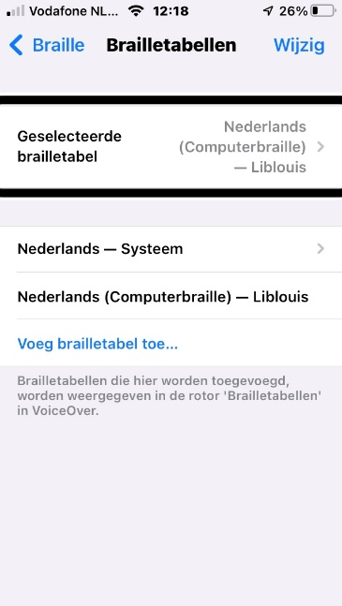

Overzicht Letters
a | 1
b | 1,2
c | 1,4
d | 1,4,5
e | 1,5
f | 1,2,4
g | 1,2,4,5
h | 1,2,5
i | 2,4
j | 2,4,5
k | 1,3
l | 1,2,3
m | 1,3,4
n | 1,3,4,5
o | 1,3,5
p | 1,2,3,4
q | 1,2,3,4,5
r | 1,2,3,5
s | 2,3,4
t | 2,3,4,5
u | 1,3,6
v | 1,2,3,6
w | 2,4,5,6
x | 1,3,4,6
y | 1,3,4,5,6
z | 1,3,5,6

Bij gebruik van hoofdletters komt punt 7 erbij.

Hoofdletter A 1,7
Hoofdletter B 1,2,7
Enzovoorts.

Overzicht Cijfers
1 | 1,6
2 | 1,2,6
3 | 1,4,6
4 | 1,4,5,6
5 | 1,5,6
6 | 1,2,4,6
7 | 1,2,4,5,6
8 | 1,2,5,6
9 | 2,4,6
0 | 3,4,6

Overzicht Symbolen (vanaf 2020)
In deze tabel vind je de meest gebruikte symbolen. Een compleet overzicht van alle symbolen vind je op de website van de Braille Autoriteit.

Uitroepteken ! | 2,3,5
Aanhalingsteken | 2,3,5,6
Hekje # | 3,4,5,6
Procent % | 1,2,3,4,5,6
Ampersand & | 1,2,3,4,6
Apostrof ‘ | 3
Rond haakje openen ( | 2,3,6
Rond haakje sluiten ) | 3,5,6
Sterretje * | 3,5
Plusteken + | 2,3,5,8
Is gelijk aan = | 2,3,5,6,8
Minus - | 3,6,8
Komma , | 2
Koppelteken - | 3,6
Punt . | 2,5,6
Slash / | 3,4
Dubbele punt | :
2,5
Puntkomma ; | 2,3
Kleiner dan < | 3,5,8
Groter dan > | 2,6,7
Vraagteken ? | 2,6
Apenstaart @ | 3,4,5
Vierkant haakje openen [ | 1,2,3,5,6
Vierkant haakje sluiten ] | 2,3,4,5,6
Backslash \ | 1,6,7
Kwart ¼ | 1,2,5,6,7
Half ½ | 1,2,3,8
Driekwart ¾ | 1,2,4,5,6,7
Vermenigvuldigingsteken x | 2,3,6,8
Deelteken ÷ | 2,5,6,8

Overzicht Symbolen (voor 2020, oude brailletabel)
Uitroepteken ! | 5
Aanhalingsteken | 4
Hekje # | 3,4,5,6
Procent % | 1,2,3,4,5,6
Ampersand & | 1,2,3,4,6
Apostrof ‘ | 6
Rond haakje openen ( | 2,3,6
Rond haakje sluiten ) | 3,5,6
Sterretje * | 3,5
Plusteken + | 2,3,5
Is gelijk aan = | 2,3,5,6
Minus - | 3,6
Komma , | 2
Koppelteken - | 3,6
Punt . | 3
Slash / | 2,5,6
Dubbele punt: | 2,5
Puntkomma ; | 2,3
Kleiner dan < | 5,6
Groter dan > | 4,5
Vraagteken ? | 2,6
Apenstaart @ | 3,4,5,7
Vierkant haakje openen [ | 1,2,3,5,6,7
Vierkant haakje sluiten ] | 2,3,4,5,6,7
Backslash \ | 3,4,7

Heb je nog vragen?
Mail naar kennisportaal@visio.org, of bel 088 585 56 66
Meer artikelen, video’s en podcasts vind je op kennisportaal.visio.org

Koninklijke Visio
expertisecentrum voor slechtziende en blinde mensen
www.visio.org

